Η πρωτη σελίδα: να φορτωνει το κειμενο μπροστα και η φωτογραφια από πίσω να γεμιζει σιγα σιγα. Επισης εκει που λεει στην καρδια της Λεμεσου, επειδη εννα μας δερουν αλλαξε το βαλέ – ένα έργο με μοναδικό αποτύπωμα που δημιουργεί τον μεγαλύτερο οργανωμένο χώρο πρασίνου στην πόλη.

Η δευτερη σελίδα: γραφει Η ΕΥΚΑΙΡΙΑ και μετα συνεχίζει και λεει μια Στρατηγική ΕΥΑΚΑΙΡΙΑ να γίνει ΠΡΟΤΑΣΗ

Η Πέμπτη σελίδα: λεει: Δεν θέλουμε να σχεδιάσουμε ένα ακόμα έργο οικιστικής ανάπτυξης. Θέλουμε να δημιουργήσουμε αποτύπωμα (να πάει πανω με τα υπολοιπα). Μετα στην επομενη γραμμη: Η παρέμβαση μας στον χώρο πολλαπλασιάζει την προστιθεμένη αξία της ανάπτυξης, δείχνοντας στον επισκέπτη κάτι μοναδικό, αφήνοντας πίσω κάτι που θα συζητηθεί.

Η Έκτη σελίδα λεει:
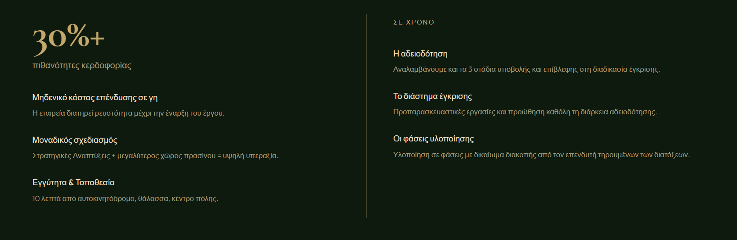
Να εμφανίζεται ακριβώς στι κέντρο πρωτα η γραμμη η καθετη. Μετα να διακλαδόνεται δεξια και αριστερα στα 6 σημεια που πρέπει να ευθυγραμμιστουν μεταξύ τους.
Εκει που λεει 30% φευγει και θα γραφουμε από την αρχή μεχρι το τέλος της σελιδας το εξής: Είναι για όλα αυτά που πέραν από τη μοναδικότητα του έργου και τον πρωτοποριακό σχεδιασμό του, η επένδυση μαζί μας προσφέρει μέγιστες πιθανότητες κερδοφορίας και ανάληψη μηδενικού ρίσκου. Η δε σταδιακή εκτέλεση του σε προκαθορισμένες φάσεις, δημιουργεί μια εξαιρετικά ανθεκτική ανάπτυξη απόλυτα ικανή να αποδώσει τα αναμενόμενα.

Η Έβδομη σελίδα: να φύγει το στο κεντρο ολων και τα επόμενα που λέμε να μπουν σε μια γραμμη. Επίσης να διορθώσουμε το – μακριά από τον θόρυβο, κοντά στα πάντα, αποτελεί ιδανικό προορισμό για όποιον ξέρει να ξεχωρίζει.

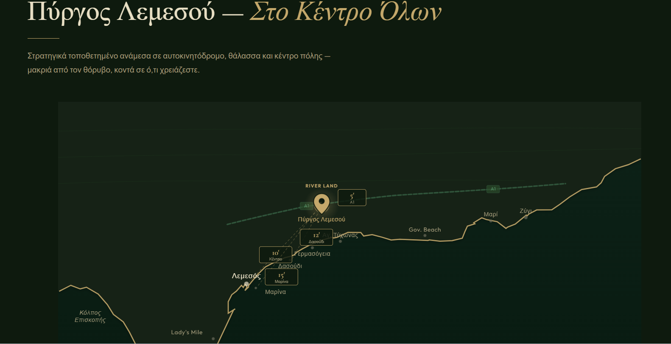

Ο χαρτης τωρα θέλει δουλεια. Για αρχη φευγουν τα κουτακια με τις αποστασεις. Μολις φορτωθει ο χάρτης από το σημειο που θα βαλουμε τις συντεταγμένες θα ξεκινήσουν ακολουθώντας την πορεία των δρόμων 4 διαδρομές με διαφορετικά χρώματα. Κάθε μια με τη συμπληρωση της θα γραφει από κάτω χρόνο και απόσταση:
Πρόσβαση στον αυτοκινητόδρομο, 9 λεπτά, 4 χιλιόμετρα
Πρώτη οργανωμένη παραλία, 10 λεπτά, 4,5 χιλιόμετρα
Παραλιακό μέτωπο,
Αεροδρόμιο Λάρνακας
Αεροδρόμιο Πάφου
Λιμάνι Λεμεσού
Νοσοκομείο Λεμεσού
Κέντρο πόλης
Πανω στην ακτογραμμή έχει βάλει κάποια ξενοδοχεία. Πρεπει να μπουν και αλλα. Πχ Πυργοι για να μπορουν να προσανατοληστούν. Ακριβως από πάνω ο αυτοκινητόδρομος
Τωρα τελευταιο αλλα για να γεμίσει λίγο, το νοσοκομείο το λιμάνι και το κεντρο πόλης πρέπει με κάποιο τρόπο να δείχνει κάτι εκει στην περιοχη. Όχι εικόνα. Ίσως να σχηματιζεται ετσι με την γραμμη που χρησιμοποιει κάποιο κτηριο. Επίσης πάνω στον αυτοκινητόδρομο να φαίνονται με χρυσό κυκλάκι λίγο μεγάλο ή χρυση τελεία οι κόμβοι και μετά μια γραμμη προς τα πάμω που να δειχνει την περιοχη κατά μήκος του δρόμου από τον κόμβο προς την Γερμασόγεια, Αγιο Αθανασιο, Αγια Φύλα, Πολεμίδια.

Φασαρια ξέρω το αλλα πρέπει να καταλαβουν

